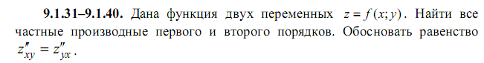
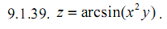
Решение:
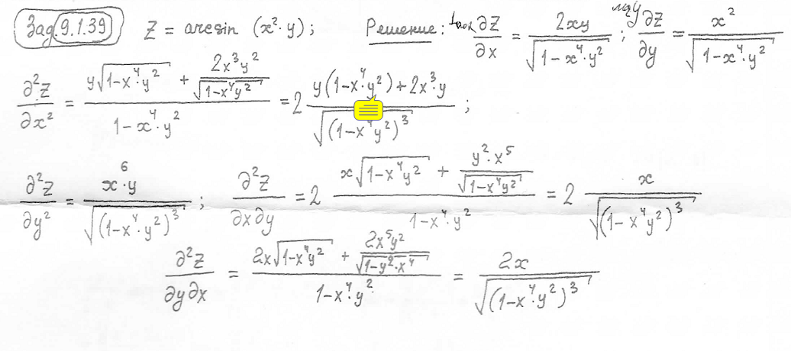
Исправить результат показанный желтой хренью

